文件名称：计算机管理系统操作程序 |  | 文件编号：  YPJT-QP-015-01
起草人： | 审核人： | 批准人：
起草日期： | 审核日期： | 批准日期：
起草部门：人力信息部 | 修订、变更原因：根据2012版《药品经营质量管理规范》要求第1次修订
颁发部门：质量管理部 | 分发部门：采购部、储运部、销售部、质量管理部、人力信息部、财务部、总经办
1 目的：为规范本企业各部门、各环节计算机质量管理系统的正常运行，实现药品质量及流通数据的可追溯性。
2 范围：适用于本企业各部门各岗对计算机系统的操作。
3 职责：企业负责人、质量负责人、各职能部门
系统权限申请审批程序
- 首先打开“基础数据”菜单中的“质量管理”模块
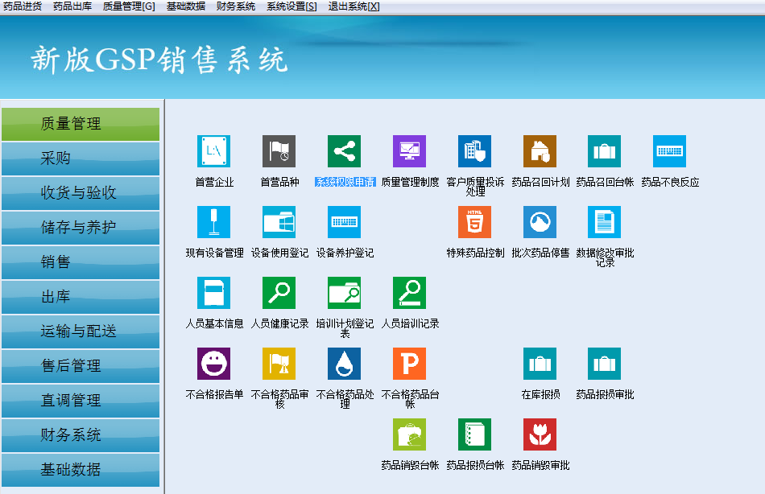
- 双击“系统权限申请”进入，选择左侧操作人员与右侧相应申请权限，点击“添加”下面列出申请明细，点击“保存”申请保存成功。
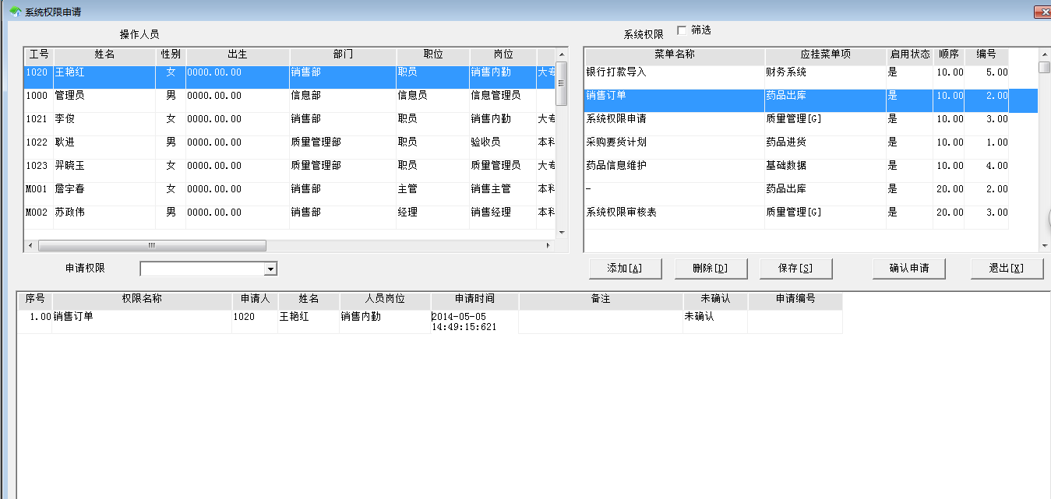
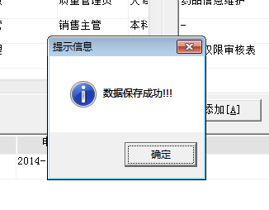
点击“确认申请”，数据保存成功。单据变成“已确认”状态。
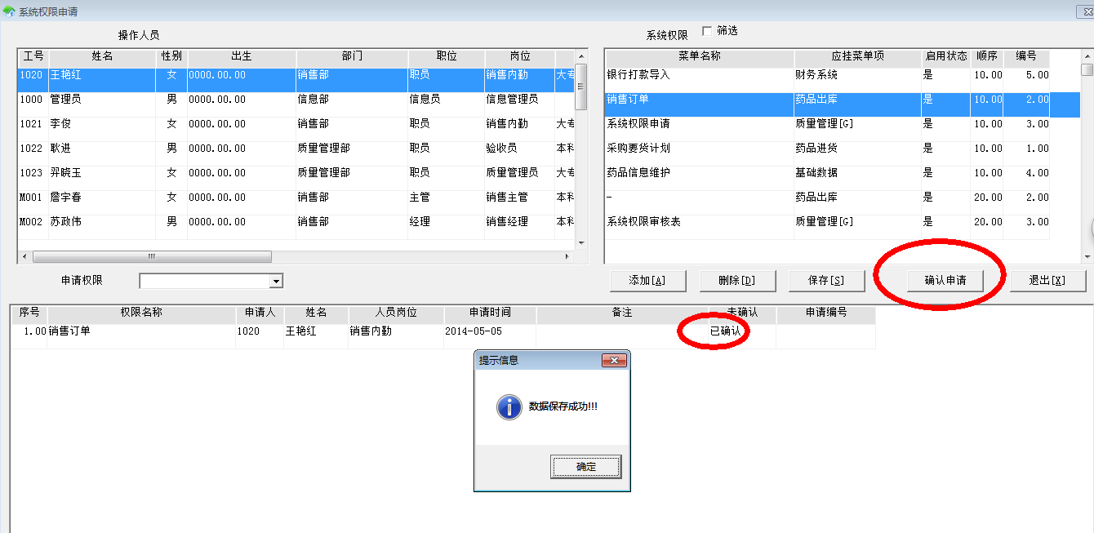

- 返回“质量管理”菜单中，找到“系统权限审核表”，双击打开，点击“提取”逐一检查申请人申请的权限，符合要求质量管理部经理审核通过。系统管理员按照审批通过时间进行查看，并给予相关人员授权。
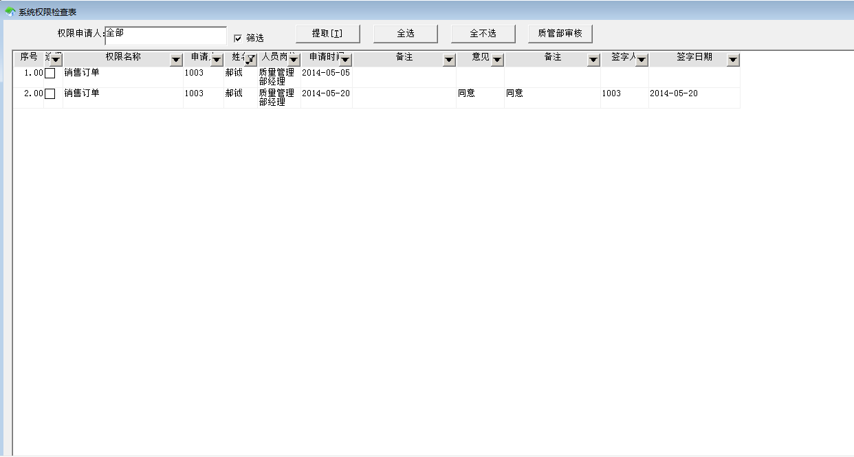
- 返回“质量管理”菜单中，找到“系统权限检查表”，双击打开，通过筛选可查看相关人员具体权限。
